

毕业设计

基于LabVIEW的音频数据采集系统设计

学生姓名： *** 学号： *********
系 部： 电子工程系
专 业： 电子信息工程
指导教师： ***(副教授)

2015年6月
诚信声明
本人郑重声明：
所呈交的毕业论文，是本人在导师的指导下，独立进行研究工作所取得的成果。除文中已经注明引用的内容外，本论文不包含任何其他个人或集体已经发表或撰写过的作品成果。对本文的研究做出重要贡献的个人和集体，均已在文中以明确方式标明。本人完全意识到本声明的法律结果由本人承担。

本人签名： 年 月 日

毕业设计任务书
设计（论文）题目： 基于LabVIEW的音频数据采集系统设计
系部： 电子工程系 专业： 电子信息工程 学号： ******
学生： ***** 指导教师（职称）： ******（副教授）

1．课题意义及目标
基于LabVIEW的数据采集系统由于其模块小、测试精度高、数据分析处理能力强等优点而被广泛应用于各种测试和自动化领域。学生应通过此次毕业设计，综合运用所学过的基础理论知识，**********************。

2．主要任务
（1）用普通的计算机声卡代替商用数据采集卡，开发基于PC机声卡的虚拟仪器。程序需通过声卡采集麦克风接口的信号，在LabVIEW软件上实时显示波形。
（2）对采样的信号进行分析和处理，包括幅值谱、相位谱、功率谱等。
（3）*******************。

3．主要参考资料
[1] 李培玉，王江峰，刘果等.PL2303在手持设备中的应用[J].电子技术，2006(5)：
51-54．
[2] 戴鹏飞.测试工程与LabVIEW应用[M].北京：电子工业出版社，2006：52- 55.
[3] 张鲁华.基于LabVIEW和PC机声卡的虚拟振动测试系统[J].计算机与现代化，2007(09)：30-31.

4．进度安排
 | 设计（论文）各阶段名称 | 起 止 日 期
1 | 熟悉题目,明确设计要求,确定思路,准备开题 | 2015年3月1日~3月10日
2 | LabVIEW的软件学习 | 2015年3月11日~4月10日
3 | 数据采集系统与声卡的相关知识学习 | 2015年4月11日~5月1日
4 | 系统的编程调试 | 2015年5月2日~5月25日
5 | 撰写论文，准备答辩 | 2015年5月26日~6月10日

基于LabVIEW的音频数据采集系统设计
摘 要
针对传统测试系统所需仪器繁多、资金投入大、功能单一、灵活性较差的弱点，本文利用声卡DSP技术和LabVIEW技术，采用了一种基于声卡的数据采集与分析的廉价方案，具有实现简单、通用性强、扩展性好、界面友好、性能稳定可靠等诸多优点，在LabVIEW中实现了音频信号的采集分析及数据存盘重载，并结合应用实例验证了该系统的可行性及有效性。该系统具有双通道、高保真、22KHz至44KHz的采样率，实现了音频信号的实时采集、实时存储、信号分析（时域分析和频域分析）等多种功能，其中时域分析包括实时显示测量信号频率、幅值等参数；频域分析包括幅值谱、相位谱、功率谱和FFT变换等。本方法可以推广到语音识别、环境噪声监测、地震勘探、生物医学和实验室测量等多种领域，应用前景广阔。
关键词: LabVIEW，声卡，音频信号，数据采集系统

The design of audio data acquisition system based on LabVIEW
Abstract
The traditional vibration test system have many disadvantages，such as plenty of instruments，large investment，single function，less flexibility．Therefore，Based on DSP technology and LabVIEW，this paper brings forward a low price solution of sound card based data acquisition and analysis system，with its advantages of easy implementation， international dimensions，good scalability,friendly interface and steady performance.In the range of voice frequency，data saving and overloading is successful in LabVIEW .In addition，the feasibility and availability of this system are validated with an apphcation example．As this system has the qualities of dual channel，high-fidelity，22 KHz even 44KHz sampling rate，it realized the multiple functionof real-time audio signal acquisition，real-time storage，playback，signal analysis (time domain analysisand frequency domain analysis)，etc.Time domain analysis including real-time display wave measurement parameters such as signal frequency cycle；Frequency domain analysis including amplitude spectrum phase spectrum power spectrum and FFT transform，etc.With broad application prospect，this solution can be extended to the field of speech recognition,ambient noise monitoring，seismic exploration，biomedical sciences and laboratory measurement etc.
Key words: LabVIEW，sound card，audio signal，data acquisition

目 录
第1章 绪 论 1
1.1 课题意义与背景 1
1.2 国内外研究现状 2
1.2.1 国外虚拟仪器研究现状 3
1.2.2 国内虚拟仪器和基于声卡的数采系统研究现状 3
第2章 虚拟仪器技术概述 5
2.1 虚拟仪器的概念 5
2.2 虚拟仪器特点 5
2.3 虚拟仪器和传统仪器的比较 6
2.4 虚拟仪器控制系统的组成 7
2.5 虚拟仪器的软件结构 8
2.5.1 虚拟仪器的开发语言 8
2.5.2 图形化虚拟仪器开发平台——LabVIEW 9
2.5.3 基于LabVIEW平台的虚拟仪器程序设计 9
第3章 数据采集系统概述 11
3.1 数据采集系统概述 11
3.2 数据采集系统的应用 11
3.3 现行通用数据采集系统的构成 12
3.3.1 传感器 12
3.3.2 模拟多路开关 12
3.3.3 程控放大器 12
3.3.4 采样/保持器 13
3.3.5 A/D转换器 13
3.4 数据采集卡简介 14
3.4.1 数据采集卡的结构原理 14
3.4.2 数据采集卡的性能指标 15
3.4.3 数据采集卡的选择与使用 17
第4章 声卡简介 19
4.1 声卡的分类 19
4.2 声卡的结构 19
4.3 声卡的工作原理 20
4.4 声卡的性能指标 21
4.5 声卡DSP技术简介 23
4.5.1 DSP微处理器 23
4.5.2 DSP优点 24
第5章 数据采集程序设计 25
5.1 硬件实现 25
5.2 软件设计 26
5.2.1 开发环境 26
5.2.2 虚拟示波器的设计 27
5.2.3 声卡配置模块 28
5.2.4 数据采集与波形显示模块 29
5.2.5 滤波模块 32
5.2.6 声音回放模块 33
第6章 总 结 35
参考文献 36
致 谢 38
附录1：系统原理图 39
附录2：主程序 40

第1章 绪 论

1.1 课题意义与背景
数据采集在现代科学技术、工业生产和国防科技等诸多领域中应用十分广泛，它的现代化已被认为是科学技术、国防现代化的重要条件和明显标志。
在数据采集过程中所需要的设备、仪器形成的数据采集系统，它是计算机智能仪器与外界物理世界联系的桥梁，是获取信息的重要途径^{[1]}。而为采集数据而采用的技术叫做数据采集技术，它主要指从传感器输出的微弱电信号，经信号调理、模数转换到存储、记录这一过程所涉及的技术。随着科学技术的进步，特别是以传感器技术、通信技术和计算机技术为基础的现代信息技术的发展，以及测试理论的不断发展，数据采集技术的发展也是日新月异。
然而当今的测控领域面临三大挑战：测控成本不断增加；测控系统越来越庞大；对测控投资的保护要求越来越强烈^{[2]}。面对这些挑战，用户最可能的做法是选用标准化硬件平台。硬件的标准化可以部分降低测试成本，但作用是非常有限的，而使用虚拟仪器则可以大大缩短用户软件的开发周期，增加程序的可复用性，从而降低测控成本，而且由于虚拟仪器是基于模块化软件标准的开发系统，用户可以选择最合适于其应用要求的任何测试硬件。
LabVIEW作为第一个借助于虚拟面板用户界面和方框图建立虚拟仪器的图形程序设计系统，它广泛地被工业界、学术界和研究实验室所接受，被视为一个标准的数据采集仪器和仪器控制软件。 LabVIEW是美国国家仪器公司开发的基于图形编译语言（G语言）的实验室虚拟仪器集成环境，它具有十分强大的功能，包括函数数值运算、数据采集、数据分析、信号生成、信号处理、输入/输出控制，以及声音与图像获取、处理和传输等等。与传统编程编程采取的文本语言相比，使用图形语言G语言，界面友好直观，都是人们熟悉的开关、旋钮、波形图等，是一种直觉式图形程序语言。
本设计中，充分利用计算机资源进行数据采集及分析，用普通的计算机声卡代替商用数据采集卡，设计了基于LabVIEW的音频数据采集系统。伴随着DSP技术不断走向成熟，PC声卡逐步成为一个成熟的数据采集系统，它同时具有A/D和D/A转换功能，不仅价格低廉，而且兼容性好、性能稳定、灵活通用。声卡采用的是DMA(直接内存读取)方式传送数据，充分发挥了DSP芯片的性能，极大地降低了CPU占用率。一般声卡16位的A/D转换精度，比通常12位A/D卡的精度高，对于许多工程测量和科学实验来说已能满足需要，如果利用声卡作为数据采集设备，可以组成一个低成本高性能的数据采集与分析系统实际测量中。表1.1中，对目前使用率较高、由美国国家仪器公司（NI）出品的USB-6008数据采集卡，与普通计算机上集成的AC97声卡，在主要技术指标和价格上进行了比较。
表1.1 USB-6008采集卡与声卡的比较
 | USB-6008 | 声卡
输入通道数 | 8 | 2
采样频率（S/） | 10K | 44K
分辨率（位） | 12 | 16
价格（元） | 1800 | 50
由表1.1可知，一块具有12bit/10kHz采样率的8通道数据采集卡，虽然能够满足多种应用需要，但与计算机声卡相比其价格昂贵，同时许多功能在具体的应用场合并不使用，造成资源浪费。而计算机声卡具有16bit/44kHz信号采样率，在许多领域能够满足数据采集与分析需要，个别性能指标还优于商用数据采集卡, 而且价格十分便宜，已经成为计算机的标准配置。
具有强大数据处理功能的LabVIEW，对采集到的音频信号，进行功率、频率、振幅的显示与监测。对于声音的功率监测，可直接应用于工业生产与城市生活的噪声监测，分贝的定义为两种电或声功率之比的一种单位，它等于功率比的常用对数的10倍，缩写为dB。噪声监测中除交通环境噪声、城市区域环境噪声外，工业企业噪声的监测是相当重要的一项内容。做好整个监测过程的质量保证工作，提高噪声监测数据的准确性、科学性、合理性至关重要。准确的监测结果如实反映该企业污染源的状况及变化趋势，既维护企业的合理噪声排放，又控制企业厂界噪声的危害，从而保障城市生活环境质量。对于声音信号的频谱分析，在语音识别、地震勘探，振动测量，生物医学中有相当广泛的应用。此外，在PC上配置多块声卡并行工作，完全可以构成一个多通道数据采集系统，满足特定应用范围内数据采集的需要。如果采用笔记本电脑则无需添加任何硬件就可以构成便携式测量系统。

1.2 国内外研究现状

1.2.1 国外虚拟仪器研究现状
国外的仪器产业早在上个世纪80年代末就开始了虚拟仪器的研究工作。在90年代以美国国家仪器公司(NI)，Motorola公司等著名企业为代表，开始了仪器产业从数字化仪器、智能仪器向虚拟仪器的过渡。1986年美国国家仪器公司第一次正式推出了虚拟仪器的概念。到1997年9月1日，NI发布了一种全新的开放性、模块化仪器总线规范一一PXI为止，按照测控功能硬件的不同，业界已经存在GPIB、VXI、PC-DAQ、和PXI四种标准虚拟仪器硬件体系结构。
从1990年开始，国际上陆续有虚拟仪器面市。此后，虚拟仪器产品成倍增加，到1994年底，虚拟仪器制造厂已达95家，共生产1000种虚拟仪器产品销售额达3亿美元。生产虚拟仪器的主要厂家有HP公司(目前生产100多种型号的虚拟仪器)，Tektronix公司(目前生产80多种型号的虚拟仪器)，Aglent公司(目前生产60多种型号的虚拟仪器) ^{[3]}。目前，这些厂家的产品已经进入我国市场。

1.2.2 国内虚拟仪器和基于声卡的数采系统研究现状
(1) 国内虚拟仪器研究现状
虚拟仪器在国内的现状和发展态势不容乐观。由于虚拟仪器是随着传统电子测控技术、计算机技术和通讯技术不断发展、不断完善而产生的一项综合性结构化电子测量与控制技术。而我国计算机、通信及电子产业的发展和欧美国家相比呈相对滞后的地位，因而决定了我国虚拟仪器产业底子薄，缺少必要的软硬件技术支持，起步较晚，发展缓慢的特点，直到上世纪九十年代中后期虚拟仪器这一概念才逐渐的被引入到我国的计算机应用行业中。先天的不足使得我国的虚拟仪器行业还处在起步阶段。
近几年来，国内已有部分高等院校的实验室引进了虚拟仪器系统，并在此基础上，又开发了一批新的虚拟仪器系统用于教学和科研。其中，华中理工大学机械学院工程测试实验室将其开发成果在网上公开展示。清华大学汽车系利用虚拟仪器技术构建的汽车发动机检测系统，使用方便、灵活，用于汽车发动机的出厂检验。主要检测发动机的功率特性、负载特性等。一台发动机检测完成后，就可以打印出完整的检测报告。此外，国内已有几家企业在研制PC虚拟仪器，哈工大仪器王电子有限公司的产品已达到一定得批量^{[4]} 。其主要产品有：数字存储示波器、任意波形发生器、多通道打容量波形记录仪等。北京中科泛华测控技术有限公司开发的汽车传感器测试系统，应用于汽车传感器生产线测试。
(2) 基于声卡的数采系统国内研究现状
虽说NI公司很早提出了“软件就是仪器”的概念，然而真正使这一概念完美实现的是基于声卡的虚拟仪器技术^{[5]}。这一技术使得我们的工作如此简便，带上笔记本电脑和所需要的传感器即可进行信号测试与分析工作。应用这一技术所设计的虚拟仪器主要是由软件和计算机组成，因此又可称为“软件仪器”。虚拟仪器的核心部件是数据采集板(A/D)，随着计算机技术的飞速发展，需多计算机公司最新推出超小型笔记本电脑，整机重量不到0.9Kg，体积上并不比PDA大多少性能却十分强大。配置有AC97声卡，屏幕显示十分清晰，电池最大续航时间可7个小时，特别适合于户外携带和应用。同时Intel公司2004年初发布了音频芯片新规格(Azalia)，计算机声卡将具有更高的性能，支持32bit/192KHz信号采样率。因此，未来的虚拟仪器将会提供更为优异的性能，并且得到更为广阔的应用。
1.2.3 本文主要研究的内容
在本设计中，用普通的计算机声卡代替商用数据采集卡，研究基于PC机声卡的音频数据采集系统。程序需通过声卡采集麦克风接口的信号，在LabVIEW软件上实时显示波形。同时对采集到的信号进行一些分析和处理，包括幅值谱、相位谱、功率谱等。系统具有滤波功能与回放试听功能，点击回放按键，面板上可显示存储数据的波形以及滤波前后的波形，点击试听按钮，电脑播放滤波后的声音。

第2章 虚拟仪器技术概述

2.1 虚拟仪器的概念
虚拟仪器的概念是由美国国家仪器公司（National Instruments）最先提出的。所谓虚拟仪器是基于计算机的软硬件测试平台，它可代替传统的测量仪器，如示波器、逻辑分析仪、信号发生器、频谱分析仪等；可集成于自动控制、工业控制系统之中；可自由构建成专有仪器系统。虚拟仪器是智能仪器之后的新一代测量仪器^{[6]}。
虚拟仪器的核心技术思想就是“软件即是仪器”。该技术把仪器分为计算机、仪器硬件和应用软件三部分。虚拟仪器以通用计算机和配备标准数字接口的测量仪器（包括GPIB、RS-232等传统仪器以及新型的VXI模块化仪器）为基础，将仪器硬件连接到各种计算机平台上，直接利用计算机丰富的软硬件资源，将计算机硬件（处理器、存储器、显示器）和测量仪器（频率计、示波器、信号源）等硬件资源与计算机软件资源（包括数据的处理、控制、分析和表达、过程通讯以及图形用户界面）有机的结合起来。

2.2 虚拟仪器特点
虚拟仪器是基于计算机的功能化硬件模块和计算机软件构成的电子测试仪器，而软件是虚拟仪器的核心，如图2.1所示：

操作系统

图2.1 虚拟仪器开发框图
虚拟仪器软件面板
虚拟仪器软件开发平台
底层驱动程序
硬件模块
虚拟仪器开发者
虚拟仪器用户
其中软件的基础部分是设备驱动软件，而这些标准的仪器驱动软件使得系统的开发与仪器的硬件变化无关。这是虚拟仪器最大的优点之一，有了这一点，仪器的开发和换代时间将大大缩短。虚拟仪器中应用程序将可选硬件（如GPIB，VXI，RS-232，DAQ板）和可重复用库函数等软件结合在一起，实现了仪器模块间的通信、定时与触发。源代码库函数为用户构造自己的虚拟仪器（VI）系统提供了基本的软件模块。由于VI的模块化、开放性和灵活性，以及软件是关键的特点，当用户的测试要求变化时可以方便地由用户自己来增减硬、软件模块，或重新配置现有系统以满足新的测试要求。这样，当用户从一个项目转向另一个项目时，就能简单地构造出新的VI系统而不丢失己有的硬件和软件资源。

2.3 虚拟仪器和传统仪器的比较
虚拟仪器具有传统独立仪器无法比拟的优势。
(1) 传统仪器的面板只有一个，上面布置了种类繁多的显示和操作元件。由此导致许多识读和操作错误。虚拟仪器与之不同，它可以通过在几个分面板上的操作来实现比较复杂的功能。这样，在每个分面板上就可以实现功能操作的单纯化和面板布置的简洁化，从而提高操作的正确性和便捷性。同时，还可以根据要求和操作需要来设计仪器面板。
(2) 在通用硬件平台确定后，软件取代传统仪器中由硬件完成的仪器功能。
(3) 仪器的功能是由用户根据需要用软件来定义，不是事先由厂家定义的。
(4）仪器性能的改进和功能扩展只需更新相关软件设计，不需购买新仪器。
(5）虚拟仪器开放、灵活，与计算机同步发展，与网络及其他周边设备互联。
(6）由于其以PC为核心，使得许多数据处理的过程不必像过去那样由测试仪器本身来完成，而是在软件的支持下，利用PC机CPU的强大的数据处理功能来完成，使得基于虚拟仪器的测试系统的测试精度、速度大为提高，实现自动化、智能化、多任务测量。
(7）可方便地存贮和交换测试数据，测试结果的表达方式更加丰富多样。
(8）虚拟仪器在高性价比的条件下，降低系统开发和维护费用，缩短技术更新周期。
表2.1是虚拟仪器与传统仪器的比较：

表2.1 虚拟仪器与传统仪器的比较
虚拟仪器 | 传统仪器
开发维护费用低 | 开发维护费用高
技术更新周期短（0.5～1年） | 技术更新周期短（5～10年）
软件是关键 | 硬件是关键
价格低 | 价格昂贵
开放、灵活与计算机同步，可重复用和重配置 | 固定
可用网络联络周边各仪器 | 只可连有限的设备
自动化、智能化、多功能、远距离传输 | 功能单一，操作不便

2.4 虚拟仪器控制系统的组成
虚拟仪器是基于计算机的仪器。计算机和仪器的密切结合是目前仪器发展的一个重要方向。这种结合基本有两种方式，一种是将计算机装入仪器，其典型的例子就是所谓智能化的仪器。随着计算机功能的日益强大以及其体积的日趋缩小，这类仪器功能也越来越强大，目前已经出现含嵌入式系统的仪器。另一种方式是将仪器装入计算机。以通用的计算机硬件及操作系统为依托，实现各种仪器功能，虚拟仪器主要是指这种方式。虚拟仪器的组成与传统仪器一样，主要由数据采集与控制、数据分析和处理、结果显示三部分组成。如图2.2所示：

采集与控制
插入式数据采集板
GPIB仪器
VXI/PXI仪器
RS-232仪器
采集分析预处理
数字滤波
数字信号处理
统计分析
数值分析
图形用户接口
硬盘拷贝输出
网络通信
文件I/O
结果显示
图2.2 虚拟仪器内部功能的划分
对于传统仪器，这三个部分几乎均由硬件完成；对于虚拟仪器，前一部分由硬件构成，后两部分主要由软件实现。与传统仪器相比，虚拟仪器设计日趋模块化、标准化，设计工作量大大减小。

2.5 虚拟仪器的软件结构
虚拟仪器技术的核心是软件，其软件基本结构如图2.3所示。用户可以采用各种编程软件来开发自己所需要的应用软件。以美国NI公司的软件产品LabVIEW和LabWindows/CVI为代表的虚拟仪器专用开发平台是当前流行的集成化开发工具^{[7]}。这些软件开发平台提供了强大的仪器软面板设计工具和各种数据处理工具，再加上虚拟仪器硬件厂商提供的各种硬件的驱动程序模块，简化了虚拟仪器的设计工作。随着软件技术的迅速发展，软件开发的模块化、复用化，和各种硬件仪器驱动软件的模块化、标准化，虚拟仪器软件开发将变得更加快速、方便。

用户界面

数据处理

硬件驱动程序
图2.3 虚拟仪器软件结构

2.5.1 虚拟仪器的开发语言
虚拟仪器系统的开发语言有：标准C，Visual C++ ，Visual Basic等通用程序开发语言。但直接由这些语言开发虚拟仪器系统，是有相当难度的。除了要花大量时间进行测试系统面板设计外，还要编制大量的设备驱动程序和底层控制程序。这样直接影响了系统开发的周期和性能。除了通用程序开发语言以外，还有一些专用的虚拟仪器开发语言和软件，如LabVIEW。LabVIEW采用图形化编程方案，是非常实用的开发软件。

2.5.2 图形化虚拟仪器开发平台——LabVIEW
LabVIEW(Laboratory Virtual Instrument Engineering)是一种图形化的编程语言，它被视为一个标准的数据采集和仪器控制软件。LabVIEW集成了与满足GPIB、VXI、RS-232和RS-485协议的硬件及数据采集卡通讯的全部功能，是一个功能强大且灵活的软件^{[8]}。利用它可以方便地建立自己的虚拟仪器，其图形化的界面使得编程及使用过程都更加形象化。
传统的文本式编程是一种顺序的设计思路，必须写出执行的语句。而LabVIEW是基于数据流的工作方式，同时是基于图形化的编程，不必掌握大量的编程语言和程序设计技巧便可设计出虚拟仪器系统。
利用LabVIEW，可产生独立运行的可执行文件，它是一个真正的32编译器。像许多通用的软件一样，LabVIEW提供了Windows、UNIX、Linux、Macintosh OS等多种版本^{[9]}。

2.5.3 基于LabVIEW平台的虚拟仪器程序设计
所有的LabVIEW应用程序，即虚拟仪器(VI)，它包括前面板(Front Panel)、流程图(Block Diagram)以及图标/连结器(Icon/Connector)三部分。
(1）前面板：前面板是图形用户界面，也就是VI的虚拟仪器面板。VI前面板按前面板的用途可分为用户界面VI和子VI前面板，用户界面VI主要用于和用户进行交互，而子VI则主要用于与开发人员进行交互，指定VI的输入与输出，一般不呈现给用户。子VI通常只是被主VI载入内存，运行后实现某种模块化的功能。前面板控件主要包括控制控件和显示控件两大类。显示控件用于向用户显示数据和信息，控制控件用于用户向程序输入数据或控制信号。LabVIEW中的很多控件都模仿了现实世界的仪器界面，例如旋钮、开关、滑动条等。
(2）流程图：流程图提供VI的图形化源程序。在流程图中对VI编程，以控制和操纵定义在前面板上的输入和输出功能。流程图中包括前面板上的控件连线端子，还有一些前面板上没有，但编程必须有的东西，例如函数、结构和连线等。
如果将VI与传统仪器相比较，那么前面板上的控件对应的就是传统仪器上的按钮、显示屏等控件，而流程图上的连线端子相当于传统仪器箱内的硬件电路。在许多情况下，使用VI可以仿真传统仪器，不仅在屏幕上出现一个惟妙惟肖的标准仪器面板，而且其功能也与传统标准仪器相差无几。
(3）图标/连接设计：这部分的设计突出体现了虚拟仪器模块化程序设计的思想。在设计大型自动检测系统时一步完成一个复杂系统的设计是相当有难度的。而在LabVIEW中提供的图标/连接工具正是为实现模块化设计而准备的。设计者可把一个复杂自动检测系统分为多个子系统，每一个都可完成一定的功能。

第3章 数据采集系统概述

3.1 数据采集系统概述
数据采集在现代科学技术、工业生产和国防科技等诸多领域中应用十分广泛，它的现代化已被认为是科学技术、国防现代化的重要条件和明显标志。20世纪70年代以来，计算机、微电子等技术迅猛发展，在其推动下，数据采集系统所用的仪器与技术不断进步，相继诞生了智能仪器、PC仪器、VXI仪器、虚拟仪器及互换性虚拟仪器等微机化仪器及其系统，计算机与现代化仪器设备间的界限日渐模糊，测控领域和范围不断拓宽^{[10]}。
在数据采集过程中所需要的设备、仪器形成数据采集系统，它是计算机智能仪器与外界物理世界联系的桥梁，是获取信息的重要途径。而为采集数据而采用的技术叫做数据采集技术，它主要指从传感器输出的微弱电信号，经信号调理、模数转换到存储、记录这一过程所涉及的技术。随着科学技术的进步，特别是以传感器技术、通信技术和计算机技术为基础的现代信息技术的发展，以及测试理论的不断发展，数据采集技术的发展也是日新月异。

3.2 数据采集系统的应用
随着社会的高速发展，计算机技术的广泛应用，数据采集系统在生产领域和日常生活等各方面的应用越来越为重要，如化学工业中，数据采集系统可针对化工过程复杂，工艺参数多，分布广等特性来进行生产过程中的实时监测数据，可以解决生产中的生产动态实时数据的收集与处理，且数据准确，收集、处理、反馈等过程所需时间短。
在环境监测方面，数据采集系统也同样发挥着其优越的数据采集、监测、处理的性能，它能将所监测区域内的各类环境数据快速而准确的进行收集，并根据设置进行准确的处理和反馈。因此，一个多功能的数据采集系统在环境监测方面起着十分巨大的作用。
同时，在农业生产、设备生产等方面，数据采集系统也扮演着十分重要的角色，然而，数据采集领域本身也正在进行着一次又一次的发展与变化，以满足日益进步的社会生产技术和各个领域的要求。

3.3 现行通用数据采集系统的构成
现行通用数据采集系统主要由硬件和软件两部分组成，它是由传感器、模拟多路开关、程控放大器、采样/保持器、A/D转换器、计算机等部分组成。

3.3.1 传感器
传感器是一种检测装置，能感受到被测量的信息，并能将检测感受到的信息，按一定规律变换成为电信号或其他所需形式的信息输出，以满足信息的传输、处理、存储、显示、记录和控制等要求。它是实现自动检测和自动控制的首要环节。根据不同的分类标准，传感器可分为不同种类。根据输入物理量可分为：移位传感器、压力传感器、速度传感器、温度传感器及气敏传感器等。根据工作原理可分为：电阻式、电感式、电容式及电势式等。根据输出信号的性质可分为：模拟式传感器和数字式传感器。即模拟式传感器输出模拟信号、数字式传感器输出数字信号。根据能量转换原理可分为：有源传感器和无源传感器。有源传感器将非电量转换电能，如电动势、电荷式传感器等；无源程序传感器不起能量转换作用，只是将被测非电量转换为电参数的量，如电阻式、电感式及电容光焕发式传感器等^{[11]}。

3.3.2 模拟多路开关
数据采集系统往往要对多路模拟量进行采集。在不要求高速采样的场合，一般采用公共的A/D转换器，分时对各路模拟量进行模/数转换，目的是简化电路，降低成本。可以用模拟多路开关来轮流切换各路模拟量与A/D转换器间的通道，使得在一个特定的时间内，只允许一路模拟信号输入到A/D转换器，从而实现分时转换的目的。
一般模拟多路开关有2N个模拟输入端，N个通道选择端，由N个选通信号控制选择其中一个开关闭合，使对应的模拟输入端与多路开关的输出端接通，让该路模拟信号通过。有规律地周期性改变N个选通信号，可以按固定的序列周期性闭合各个开关，构成一个周期性分组的分时复用输出信号，由后面的A/D转换器分时复用对各通道模拟信号进行周期性转换。

3.3.3 程控放大器
在数据采集时，来自传感器的模拟信号一般都是比较弱的低电平信号。程控放大器的作用是将微弱输入信号进行放大，以便充分利用A/D转换器的满量程分辨率。
一般通用数据采集系统支持多路模拟通道，而各通道的模拟信号电压可能有巨大差异，因此最好是对各通道采用不同的放大倍数进行放大，即放大器的放大倍数可以实时控制改变。程控放大器能够实现这个要求，它的放大倍数随时可以由一组数码控制。这样，在多路开关改变其通道序号时，程控放大器也由相应的一组数码控制改变放大倍数，即为每个模拟通道提供最合适的放大倍数，它的使用大大拓宽了数据采集系统的适应面。
程控增益放大器与普通放大器的差别在于反馈电阻网络可变且受控于控制接口的输出信号。不同的控制信号，将产生不同的反馈系数，从而改变放大器的闭环增益。

3.3.4 采样/保持器
计算机系统模拟量输入通道中的一种模拟量存储装置。它是连接采样器和模数转换器的中间环节。采样器是一种开关电路或装置，它在固定时间点上取出被处理信号的值。采样保持器则把这个信号值放大后存储起来，保持一段时间，以供模数转换器转换，直到下一个采样时间再取出一个模拟信号值来代替原来的值。在模数转换器工作期间采样保持器一直保持着转换开始时的输入值，因而能抑制由放大器干扰带来的转换噪声，降低模数转换器的孔径时间，提高模数转换器的精确度和消除转换时间的不准确性。

3.3.5 A/D转换器
将模拟信号转换成数字信号的电路，称为模数转换器（简称A/D转换器）；将数字信号转换为模拟信号的电路称为数模转换器（简称D/A转换器）；A/D转换器和D/A转换器已成为信息系统中不可缺少的一部分。为确保系统处理结果的精确度，A/D转换器和D/A转换器必须具有足够的转换精度；如果要实现快速变化信号的实时控制与检测，A/D与D/A转换器还要求具有较高的转换速度。转换精度与转换速度是衡量A/D与D/A转换器的重要技术指标。随着集成技术的发展，现已研制和生产出许多单片的和混合集成型的A/D和D/A转换器，它们具有愈来愈先进的技术指标^{[12]}。
A/D转换的作用是将时间连续、幅值也连续的模拟量转换为时间离散、幅值也离散的数字信号，因此，A/D转换一般要经过取样、保持、量化及编码4个过程。在实际电路中，这些过程有的是合并进行的，例如，取样和保持，量化和编码往往都是在转换过程中同时实现的。

3.4 数据采集卡简介
数据采集卡是虚拟仪器进行必不可少的核心硬件设备，它将出入进来的标准模拟信号经过一系列的信号调理，数据转换输入到虚拟仪器的采集系统。

3.4.1 数据采集卡的结构原理
数据采集卡作为虚拟仪器的核心硬件设备，其主要功能有三：一是由衰减器和增益可控放大器进行量程自动变换；二是由多路转换（MUX）完成对多点通道信号的分时采样；三是将信号的采样值由A/D转换器转换为幅值离散化的数字量，或由V/F转换器转换为脉冲频率，以适应计算机工作，或者由D/A转换器输出控制信号。
数据采集卡的基本结构框图如图3.1所示。与数据采集系统相对应，数据采集卡本身将模拟输入通道、信号调理电路、采样/保持、A/D转换以及控制逻辑单元的时钟、总线接口和控制器集为一体，从而实现了一个完整测量系统的硬件电路。下面分别介绍这些组成单元的原理和作用。
（1）模拟输入通道：数据采集卡的模拟输入通道也叫多路转换器（MUX），它是由一类受控制而将模拟信号接通或断开的模拟开关构成的。一般采用的是半导体器件构成的无触电式电子模拟开关。通过模拟开关的控制电路可以来选择任意通道的开合。从而实现多路或单路采集的功能。
（2）信号调理器：通常数据采集卡自身就带了信号调理电路，其主要包括：增益、偏移和滤波。传感器输入时提供激励电压，输入的模拟信号通过信号调理器，经过放大、滤波之后变成了标准信号，进入采样/保持和A/D转换器。
（3）采样/保持和A/D转换：这是数据采集卡的核心电路，是数据采集系统的关键组成单元。采样/保持电路将输入的连续标准模拟信号变换成时间上离散的采样信号。A/D转换则是将经过了采样/保持后，将幅值仍然在采样时间内是连续的模拟信号转换成数字信号，将采样信号的幅值用二进制代码来表示。
（4）FIFO（先进先出缓冲器）：经过A/D转换后，数字值先通过FIFO。在系统设计中，FIFO以增加数据传输率、处理大量数据流、匹配具有不同传输率的系统为目的，从而提高了系统性能^{[13]}。此外，FIFO保证了数据的完整性，有效地减小了在完成了A/D变换后数据丢失的可能性。
（5）总线接口和控制器：总线接口是各种采集卡与PC相连接的方式，目前数据采集卡的接口方式有：PCI、PXI、SCXI、PCMCIA以及USB等。控制器是采样/保持、A/D转换器和D/A转换器等电路的核心。它完成采样/保持、A/D转换器和D/A转换器的控制功能。
（6）根据对采样速率的要求，其控制方式为：无条件采样、中断方式、查询方式和直接存储器存取（DMA）方式。在高速率数据采集卡中，一般都采用DMA控制方式。
（7）D/A转换器：将A/D转换后的数字信号转换成电压或电流等模拟信号，可将转换后的模拟信号融送入执行机构进行控制或调节。
模拟输出

模拟输入

数字输入/输出

总线接口和控制器

信
号
调
理
器

采样/保持
A/D转换器

FIFO
D/A转换器
数字输入/输出
时钟
图3.1 数据采集卡的结构框图

3.4.2 数据采集卡的性能指标
由于不同的数据采集卡具有不同的性能指标，在科学实验或工程测量中如何选择数据采集卡就成了测量的首要任务。数据采集卡的选择要考虑的因素很多，所以必须从信号处理的原理和电路原理上来考虑，根据应用经验，总结得出主要的数据采集卡的性能指标有：模拟输入部分；A/D转换和采样/保持部分；D/A转换部分。
（1）模拟信号输入部分
模拟信号输入部分有五个性能参数：模拟输入通道数、信号输入方式、模拟信号的输入范围（量程）、放大器增益、模拟输入阻抗。
① 模拟输入通道数表明了数据采集卡所能采集的最多信号路数。
② 信号输入方式则一般可分为：单端输入（信号的其中一个端子接地）；差动输入（信号两端均浮地）；单极性（信号幅值范围为[0,A]，A为信号最大幅值）；双极性（信号幅值范围为[-A,A]）。
③ 模拟信号的输入范围一般根据信号输入极性而定。如单极性输入，典型值为0~10V；双极性输入，典型值为-5~5V。
④ 放大器增益则用来增大或减小输入模拟信号，并且能够减小所有不同输入范围模拟信号的稳定时间，从而保证A/D转换器的分辨率得到最大的利用。
⑤ 模拟输入阻抗是数据采集卡固有参数，一般不能自行设定。
（2）A/D转换和采样/保持部分：
① 采样速率
它是指在单位时间内数据采集卡对模拟信号的采集次数，是数据采集卡的重要技术指标。为了使采样后输出的离散时间序列信号能无失真地复现原输入信号，由采样定理可知采样频率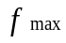的2倍，否则会出现频率混淆误差。实际系统为了保证数据采样精度，一般有下列关系：
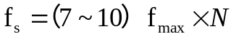 （3.1）
式中：N为多通道采集系统的通道数。
② 分辨率与位数n
分辨率是指A/D转换器所能分辨模拟输入信号的最小变化量。设A/D转换器的位数n，满量程电压为FSR，则A/D转换器的分辨率定义为：
分辨率=1LSB=FSR/ 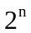 （3.2）
式中1LSB即为量化单位，可以看出A/D转换器分辨率的高低取决于位数的多少。
（3）D/A模数转换部分
① 分辨率：当输入数字发生单位数码变化，即1LSB时，所对应输出模拟量的变化量，通常也是用D/A转换数n表示。
② 标称满量程：指相当于数字量标称值2的模拟输出量。
③ 响应时间；指数字量变化后，输出模拟量稳定到相应数值范围内（1/2LSB）S所经历的时间。

3.4.3 数据采集卡的选择与使用
（1）数据采集卡的选择
现在市场上数据采集卡的种类繁多，如何选择一个适合测量要求的数据采集卡则成了首要的步骤，也是得到满意的测量结果的重要一步。
首先，选择数据采集卡接口方式。从数据传输可靠性和速度角度考虑，首选PCI总线接口方式。在工业领域，为了达到99.999％的数据可靠性，需要选择CompactPCI总线接口方式，常有3U和5U两种物理形式。如果需要测量系统具有即插即用或者追求便携性，则可以考虑USB总线的接口类型。
其次，确定输入和输出指标。这些指标包括：输入和输出的模拟量精度和速率；输入和输出的数字量电平和要求；输入和输出的数字传输协议方式。模拟量采样有高精度和高速率两个方向，如果对测量系统的要求很高，可以将二者结合起来，选择高速率和高精度数据采集卡。然而高精度和高速率在一块数据采集卡上往往不能兼顾其两者的性能，所以选择时要折中考虑。
这里还要讨论下选择时对数据采集卡精度的理解。精度是反映一个实际n位A/D转换器与一个理想n位A/D转换器差距的重要指标之一。为分绝对精度和相对精度两种。通常以误差的形式来给出精度。但是精度和分辨率是两个不太那个的概念。精度是指转换后所得结果相对于实际值的准确度；分辨率是指转换器所能分辨的模拟信号的最小变化值。
如果对于同一n位分辨率的不同数据采集卡，其精度是不同的，这就是精度和分辨率概念不同的所在。例如，一块具有12位A/D转换的数据采集卡，它的最佳分辨率就是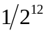=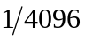，也就是说，当输入电压范围为10V（即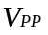=20V）时，它能分辨的最小电压就是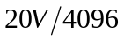=4.88mV。理论上，分辨率越高，分割信号的点就越密，从而还原出来的信号也就越真事、越平滑。而绝对精度的概念是指测量值和“真实”值之间的最大偏差的绝对值，在待测信号进入模数转换器之前，它还必须经过数据采集板上的多路转换器（MUX），可编程增益放大器等其他的器件。在这个过程中都可能引入随即噪声，并且随着时间、温度变化参考源所发生的漂移，以及增益前后引入的非线性误差等，都会对测量结果产生影响，综合以上各种误差就是我们所说的绝对精度。
因此对于用户而言，选择时，除了A/D转换器的位数，更重要的是了解自己所选数据采集卡的绝对精度指标。以免所选的具有高分辨率的数据采集卡的精度不如一块具有低分辨率的数据采集卡的精度。
最后，选择驱动软件和数据采集处理软件的编程语言。目前市场上的数据采集卡
都有专门配套的驱动程序，甚至有的驱动程序可以在不同的高级语言中被调用，就可以实现数据采集卡的知识与数据传输。这就在使用上大大减少了使用的难度以及复杂性。而测量系统界面的开发可以使用VB、VC、LabVIEW、C/C++、Bordland C++ Builder、Java等来编写数据控制处理软件^{[14]}。
（2）数据采集卡的使用
数据采集卡使用是否得当，也是造成其使用寿命长短以及影响测量系统精度的一个重要方面。
数据采集卡的售价较高，所以使用中对其保护也是应该考虑的。在高电压测量中，脉冲电流会将数据采集卡打坏。虽然数据采集卡本身带有一些保护电路，但从安全与保护方面考虑，还是应该采取一些保护措施。可以在模拟信号的输入部分采用电压跟随器，以起到缓冲和隔离。在数字信号的输出部分采用光电隔离，以免高电压串入，导致数据采集卡的损坏。
在测量时，各种内、外部因素都会影响到测量的精度。测量误差的来源是很多方面的，内部因素除了数据采集卡A/D转换器本身的各种误差外，前端的信号调理和整个板卡的布局都会影响到总的测量精度。此外，还有大量的外部因素，如：环境的噪声、工作温度、电磁干扰、数据采集卡进行多路采集时各通道间信号的耦合等。
所以，在数据采集卡使用中，要做好系统的冷却和散热。一些专业的测量总线标准，如PXI总线，在冷却和散热方面作了严格的规范。另外，选择高质量的电缆，如屏蔽电缆或同轴电缆，和合适的连接方式，可以有效地去除电线源噪声、电磁干扰噪声以及可以减小因数据采集卡多路测量通道耦合所带来的信号失真。
数据采集卡的连接方式以及各种不同连接方式之间的差异。当数据采集卡采用单端输入时，是判断信号与GND的电压差；采用差分输入时，是判断两个信号线的电压差。信号受干扰时，差分输入的两线会同时受影响，但是电压差变化不大，即抗干扰性较好。而单端输入时，只有一条接线变化，而GND不变，所以电压变化较大，则抗干扰性差。

第4章 声卡简介

4.1 声卡的分类
按声卡是否为单独一块扩展卡可分为:扩展卡型声卡和板载声卡。
(1) 扩展卡型声卡
① PCI声卡
传输率为132Mbit/s，多个音频的合成，3D环绕音效处理。
② ISA声卡
传输率为8Mbit/s，占用大量的CPU资源进行信号处理(20%)。
③ USB声卡
通过USB接口与计算机交换声音信号，便于安装，成本较高。
(2) 板载声卡
主要分为两类:板载硬声卡和板载软声卡。
① 板载硬声卡
把扩展型的声卡的全部电路和元件集成在主板上。主板有焊接有声音处理芯片(DSP)，CODEC和晶振。如现在电脑上先进的HD AUIDIO声卡。
② 板载软声卡
在主板南桥集成了音频控制器电路，从而只需在主板上PCB（印刷电路板）上布置CODEC芯片，晶振和滤波电路，再利用CPU进行DSP运算。一般通过主板上PCB上的CODEC芯片来衡量板载软声卡的音质^{[15}]。如AC97声卡。

4.2 声卡的结构
从数据采集的角度看，声卡是一种音频范围内的数据采集卡，是计算机与外部模拟量环境联系的重要途径。一般声卡都由以下几个部分组成：声音控制/处理芯片，功放芯片，声音输入/输出端口等。声音控制/处理芯片是声卡的核心，集成了采样保持、A/D 转换、D/A 转换、音效处理等电路，它决定了声卡的性能和档次，基本功能包括对声波采样和回放的控制、处理MIDI指令等，有的厂家还加进了混响、合声、音扬调整等功能；功放芯片完成信号的功率放大以推动喇叭发声工作；声音输入/输出端口是音频信号的输入和输出，它主要有外接端口和内接端口。外接端口有“SPK Out”喇叭输出端口，“Wave Out” （或“Line Out” ） 线性输出端口，“Line In”线性输入端口，“MIC”麦克风输入端口，还有MIDI 端口，连接电子乐器以及游戏控制器。内接端口是内置的输入/输出端口，是CD音频接口。 声卡的硬件结构如图4.1所示：

Line In
Mic In
Line Out
SPK Out
MIDI In
A/D

DSP

D/A

波表MIDI 合成器
图4.1 声卡的硬件结构

4.3 声卡的工作原理
音的本质是一种波，表现为振幅、频率、相位等物理量的连续性变化。声卡作为语音信号与计算机的通用接口，其主要功能就是将所获取的模拟音频信号转换为数字信号，经过DSP音效芯片的处理，将该数字信号转换为模拟信号输出。声卡采集系统主要由声源、信号调理模块、计算机声卡以及安装于计算机机上的LabVIEW软件等几部分组成，系统原理框图如下图4.2所示。

图4.2 声卡的工作原理
模拟声音信号输入
信号输出
信号前置处理A/D 转换
波形重建D/A 转换
数据输入缓冲区处理
数据输出缓冲区处理

数 字信 号处 理
波 形重 建
声音控制处理
其基本工作过程为：模拟信号经过声卡前置处理及A/D 转换后变成数字信号，送入输入缓冲区，然后通过各种数字信号处理的方法对波形输入缓冲区的数据进行处理，完成声音消噪、音效处理、声音合成等功能，最后把处理好的数据保存到存储设备，这就是声音信号的录制过程。相应的声音信号回放过程为：把处理好的数据送到输出缓冲区，再由声卡的D/A 转换，将数字音频信号转换为模拟信号，经过功率放大，送到喇叭。如果将工程中所需采集的信号仿照声音信号输入，即可实现对信号的采集和存储。
信号调理电路：在信号进入声卡之前必须经过信号调理，主要包括信号的放大、滤波、隔离和线性化处理，以使其能够被声卡正确的识别。声卡的麦克风（Mic In）输入端具有高增益放大器，会使得信号产生较大失真，所以选择线路（Line In）输入信号时，其输入电压应为-1～+1V。
放大电路：经实际测量，声卡输出信号的最大峰-峰值约为3.5V，这样的幅值还不能满足一般的实验要求，本系统利用放大电路，使输出信号的峰-峰值放大到10V，实验中调制声卡的音量即可控制输出信号的幅值大小。

4.4 声卡的性能指标
声卡：计算机的声卡作为数据采集卡其A/D转换功能已经成熟，而且计算机无需添加额外配件便能完成所有音频信号采集功能，具有价格低廉、采样精度高，与LabVIEW结合编程简单等优点，因此利用声卡可以构成一个较高采样精度、中等采样频率、灵活性好的信号采集系统。
衡量声卡的技术指标包括复音数量、采样位数(即量化精度)、采样频率、声道数、信噪比(SNR)、总谐波失真(THD)、缓存、基准电压等，主要介绍如下：
（1）复音数量
代表了声卡能够同时发出多少种声音。复音数越大，音色就越好，播放声音时可以听到的声部越多、越细腻。
（2）采样位数
即采样值或取样值。它是用来衡量声音波动变化的一个参数，也就是声卡的分辨率，可以理解为声卡处理声音的解析度。它的数值越大，分辨率也就越高，所发出声音的能力越强，录制和回放的声音就越真实。由于受人耳的声音精确度限制，多媒体电脑中采用16位的声卡。如今市面上所有的主流产品都是16位的声卡，而一般的数据采集卡大多也才有12位，因此，声卡相较于常用的数据采集卡毫不逊色。
（3）采样频率
采样频率是指录音设备在一秒钟内对声音信号的采样次数，采样频率越高声音的还原就越真实越自然。在当今的主流民用声卡上，采样频率一共分为8 KHz 、11.025KHz、22.05KHz和44.1KHz四个等级，少数可以达到48 KHz 。对于20Hz～20KHz范围内的音频信号，如果采用48 KHz采样频率，虽然理论上是可行的，但是效果已经不是最好。因而使用声卡的局限性就是不允许用户在最高采样率下随意设定采样频率。对于高于48KHz的采样频率人耳已无法辨别出来了，因此没有实用价值。
（4）频率范围和频率响应
前者是指音响系统能够回放的最低有效回放频率与最高有效回放频率之间的范围；后者是指将一个以恒电压输出的音频信号与系统相连接时，音箱产生的声压随频率的变化而发生增大或衰减、相位随频率而发生变化的现象。以声卡作为虚拟测试仪器的硬件设备必须对其频率特性有所了解。
（5）信噪比
音频信噪比是指音响设备播放时，正常声音信号强度与噪声信号强度信噪比的比值。当信噪比低，小信号输入时噪音严重，在整个音域的声音明显变得浑浊不清，不知发的是什么音，严重影响音质。信噪比的大小是用有用信号功率（或电压）和噪声功率（或电压）比值的对数来表示的。这样计算出来的单位称为“贝尔”。实用中因为贝尔这个单位太大，所以用它的十分之一做计算单位，称为“分贝”。
（6）总谐波失真
总谐波失真是指用信号源输入时，输出信号比输入信号多出的额外谐波成分。谐波失真是由于系统不是完全线性造成的，它通常用百分数来表示。所有附加谐波电平之和称为总谐波失真。一般说来，1000Hz频率处的总谐波失真最小，因此不少产品均以该频率的失真作为它的指标。但总谐波失真与频率有关，必须在20-20000Hz的全音频范围内测出。
（7）缓存区
与一般数据采样卡不同，声卡面临的D/A和A/D任务通常是连续状态的。为了在一个简易的结构下较好的完成某个任务，声卡缓冲区的设计有其独到之处。
为了节省CPU资源，计算机的CPU并不是每次声卡A/D或D/A结束后都要响应一次中断，而是采用了缓冲区的工作方式。在这种工作方式下，声卡的A/D、D/A都对某一缓冲区进行操作。以输入声音的A/D变换为例，每次转换完毕后，声卡控制芯片都将数据存放在缓冲区，待缓冲区满时，发出中断给CPU，CPU响应中断后一次性将缓冲区内的数据全部读走。计算机总线的数据传输速率非常高，读取缓冲区数据所用时间极短，不会影响A/D变换的连续性。缓冲区的工作方式大大降低了CPU响应中断频度，节省了系统资源。声卡输出声音是的D/A变换也是类似的。
一般声卡使用的缓冲区长度的默认值是8KB（8192字节）。这是由于对x86系列处理器来说，在保护模式（Windows等系统使用的CPU工作方式）下，内存以8KB为单位被分成很多页，对内存的任何访问都是按页进行，CPU保证了读写8KB长度的内存缓冲区时，速度足够快，并且一般不会被其他外来事件打断。设置8192字节或其整数倍（例如32768字节）大小的缓冲区，可以较好的保证声卡与CPU的协调工作。
（7）基准电压：声卡没有基准电压，因此无论是A/D还是D/A转换器，都需要用户参照基准电压进行标定。
本设计中声卡相关参数如下：采样位数：16位；采样频率：44.1KHz；信噪比：95dB；谐波失真：0.005％；缓存：8K。

4.5 声卡DSP技术简介

4.5.1 DSP微处理器
计算机声卡上通常都具有一个DSP芯片，DSP（digital signal processor）是一种独特的微处理器，是以数字信号来处理大量信息的器件。其工作原理是接收模拟信号，转换为0或1的数字信号。再对数字信号进行修改、删除、强化，并在其他系统芯片中把数字数据解译回模拟数据或实际环境格式。它不仅具有可编程性，而且其实时运行速度可达每秒数以千万条复杂指令程序，远远超过通用微处理器，是数字化电子世界中日益重要的电脑芯片。它的强大数据处理能力和高运行速度，是最值得称道的两大特色。
DSP微处理器（芯片）一般具有如下主要特点：
（1）在一个指令周期内可完成一次乘法和一次加法。
（2）程序和数据空间分开，可以同时访问指令和数据。
（3）片内具有快速RAM，通常可通过独立的数据总线在两块中同时访问。
（4）具有低开销或无开销循环及跳转的硬件支持。
（5）快速的中断处理和硬件I/O支持。
（6）具有在单周期内操作的多个硬件地址产生器。
（7）可以并行执行多个操作。
（8）支持流水线操作，使取指、译码和执行等操作可以重叠执行。

4.5.2 DSP优点
DSP技术有以下优点：对元件值的容限不敏感，受温度、环境等外部因素影响小；容易实现集成；VLSI可以分时复用，共享处理器；方便调整处理器的系数实现自适应滤波；可实现模拟处理不能实现的功能：线性相位、多抽样率处理、级联、易于存储等；可用于频率非常低的信号。

第5章 数据采集程序设计

5.1 硬件实现
LabVIEW对声音采集的设置默认于其所处的操作系统，本文使用的是最普通的声卡，对于高级的声卡采集信号时，要注意关闭如混响之类的一些特效，避免影响测量结果的真实性。
按照测试的内容选择适当的传感器，本文应用的声音传感器为麦克风。信号记录仪器采用计算机，计算机内置的声卡作为A/D转换设备。由于声卡是计算机的标准配置，有成熟的驱动程序和操作系统配合，因此无需考虑软硬件方面的兼容问题，在跨操作系统平台时也不存在程序的移植问题^{[16]}。图5.1为测试系统的硬件结构框图；构成如下图所示：

图5.1 测试系统的硬件结构

被
测
量
对
象

传
感
器
信
号
调
理
电
路

数据
采集卡

虚拟仪器软件

计算机平台
测信号经传感器拾振后转变为电荷，信号调理器把电荷转变为电压并放大后传递给数据采集卡，计算机再通过LabVIEW编写的数据采集程序完成对振动信号的采集、分析处理、显示等。
图5.2为虚拟仪器对信号测量的流程。本系统中，由于传感器的输入信号已符合声卡输入的要求，故无需加入信号调理电路。数据采集卡由计算机声卡代替。本系统中仪器参数的设置、数据的采集、分析和显示可以在计算机上通过建立的虚拟软面板进行操作，通过声卡来完成参数的采集。

传感器将被测信号转换为电信号
信号处理电路将电信号转换成标准信号
数据采集卡采集模拟信号，并转换为计算机能处理的数字信号
通过设备程序，数字信号进入计算机
在LabVIEW 平台下，编写仪器功能流程、功能算法，设计前面板
编译成应用程序
图5.2 虚拟仪器对信号测量流程

5.2 软件设计

5.2.1 开发环境
本数采系统使用的LabVIEW2012中文版编程环境。其有三个基本部分组成：前面板窗口、程序框图窗口和连接器，其中前面板是LabVIEW中图形用户接口，在虚拟仪器（VI）的前面板中，可以用鼠标选择Control菜单中的对象（Object），为系统设置控制和数据显示；程序框图是虚拟仪器的图形化源代码，即用数据流连接起来的块图，在程序框图中对虚拟仪器进行编程来控制和操纵定义在前面板上的输入、输出功能；图标和连接器窗格用于把程序定义成一个子程序，以便在其他程序中加以调用。在编程方面，这种图形编程方法避免了将思想转换为代码的复杂工作，避免了通常的编译、链接过程。
虚拟测试系统的软件设计分信号采集与信号分析处理两个模块。
信号采集模块根据用户设置的声音格式从声卡获得数据，采集到的数据及其频谱特性以直观的图形方式呈现于用户面前。该模块还提供保存数据到磁盘的功能。
信号分析模块从信号采集模块获得数据，对全部数据进行时域和频域分析并显示相应的时域图和频域图，并按所需进行频谱分析、功率谱分析、相关分析等诸多功能。

5.2.2 虚拟示波器的设计
虚拟示波器的前面板是应该根据实际中的仪器面板以及该仪器所要实现各种功能进行设计的程序交互式图形化用户界面。其中设计的示例前面板如图7所示，该虚拟示波器界面实时显示了所采集歌声的实时信号。同时，实时显示界面的示波器属性设为X、Y轴均设置为“自动调整标尺”，从而保证无论信号幅值如何改变，总可以在纵坐标上是清晰显示，这正是界面上没有设置纵向缩放按钮的原因，这样不仅方便用户操作，而且观察方便。
虚拟示波器主要是对声卡采集音频信号的时域实时显示，其后面板程序主要使用Case结构、While与For循环结构以及相关功能控件实现数据采集与波形实时显示和数据实时存储。考虑到前面板界面的美观和节省面板空间，本设计将录音与回放功能的相关显示波形图放在了选项卡上。图5.3为虚拟示波器录音部分的前面板：
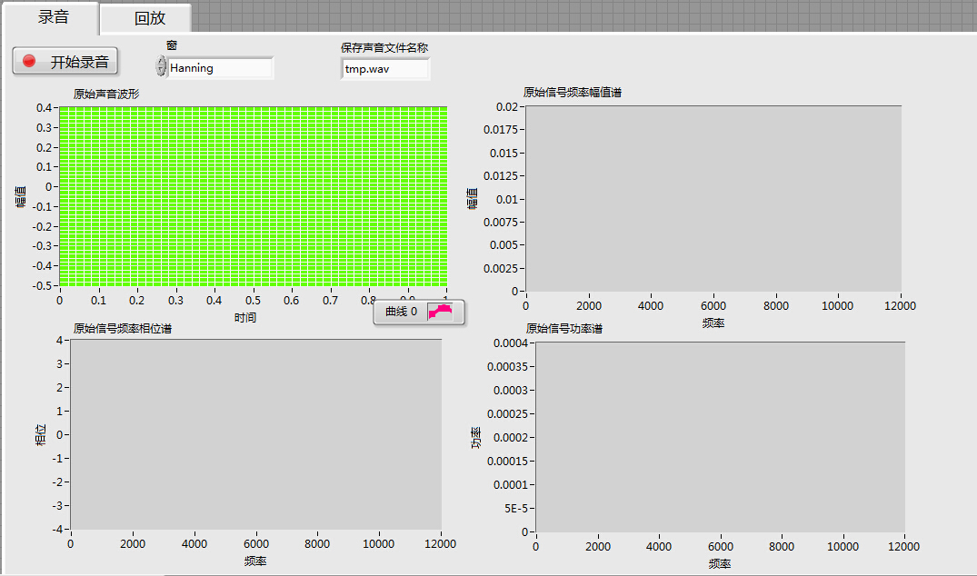
图5.3 虚拟示波器录音部分前面板
鼠标点击选项卡上的回放按钮，可切换到回放功能前面板下。图5.4为虚拟示波器回放部分前面板：
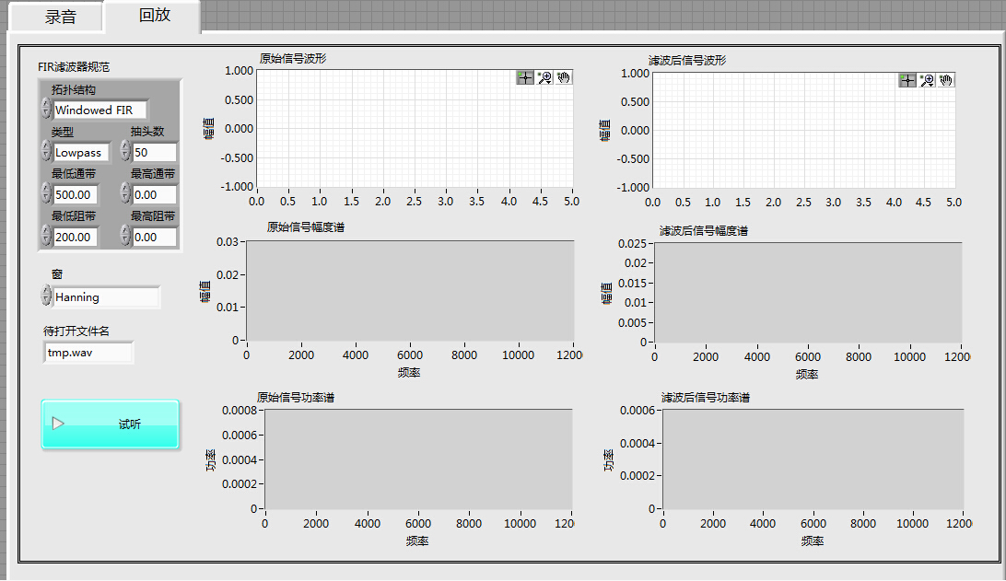
图5.4 虚拟示波器回放部分前面板

5.2.3 声卡配置模块
LabVIEW提供了一系列使用Windows底层函数编写的与声卡相关的函数。这些函数使用Windows底层函数直接与声卡驱动程序打交道，因而封装层次低、速度快，而且可以访问、采集缓冲区中任意位置的数据，具有很大的灵活性，能够满足实时不间断采集的需要。
LabVIEW具有强大的信号处理能力。其中音频输入的相关节点从功能模版中调用，路径为：编成→图形与声音→声音→输入。处理声卡的步骤如下：在使用声卡之前，必须先对其进行初始化。一般声音输入设备是不可共享的，若在某个程序运行之前，设备已经被其他应用程序所占用，则此应用程序不能再使用该设备。所以，在程序中一旦对声卡使用完毕，应立即释放它。函数“配置声音输入”用于配置声卡，采集数据并发送至缓存；“启动声音输入采集”用于开始从声卡上采集数据；“读取声音输入”用于从声音设备读取声音；“停止声音输入采集”用于停止从设备中采集，并清除缓存中的数据；“声音输入清零”用于使设备停止播放音频，清空缓存，任务返回至默认状态，并清除与任务相关的资源，任务变为无效。图5.5为各个与声卡输入有关的函数。
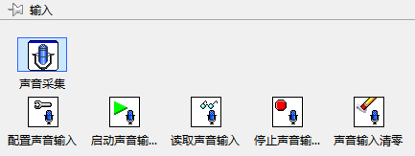
图5.5 声卡输入函数
声卡配置模块还提供保存所有或部分数据以及转到信号分析模块的功能。下图5.6是声卡参数配置模块。用户可以根据自己的需要对采样频率、采样方式等参数进行设计，设计完毕后即可完成音频信号采样参数的设置。
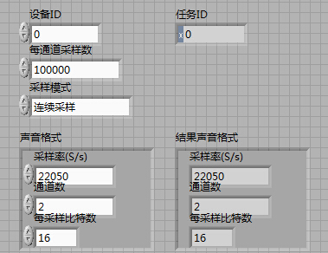
图5.6 声卡参数配置模块
在本设计中，根据所完成的具体任务，设置采样率为24000Hz，单通道，16比特的采样比特数。

5.2.4 数据采集与波形显示模块
在本模块中，点击录音按钮程序开始运行，该模块包括声卡的初始化配置，保存声音文件与波形显示相关程序。通常情况下，在获取到一个信号后，往往要对信号进行一系列的分析，从而获得信号中的有用的信息。分析一个信号，一般也是从输入信号中提取有用信息开始的，再对信号进行时域或频域上的分析。为达到这一目的，本模块包含了信号时域参数的测量，信号幅度相位谱、功率谱等参数。波形显示模块从采集模块获得数据，对全部数据进行时域和频域分析并显示相应的时域图和频域图，重新做增强的数据保存工作，即保存所选时段数据的谱信息，以便作进一步的分析。用户可以对数据进行分段处理，甚至对该段数据按频段进行分析。
LabVIEW还有自动错误处理功能，利用其函数节点的error in和error out端口可在程序运行中某一个函数发生错误时自动挂起，弹出错误信息对话框，高亮显示出错函数的图标并将出错信息依次向后传递，后续函数将不再进行任何操作，直到程序最后做出相应的错误处理。
本模块首先读取采集的信号波形，用户可以根据自己的需要，选择需要分析的数据长度。根据用户选定的数据长度，进行信号时域参数、功率谱和幅度相位的测量。
采集信号的时域分析是一种直接在时间域中对所要测试的横因素信号进行分析的方法，具有直观、准确的优点，可以提供数据采集系统时间响应的全部信息。在LabVIEW环境中，我们打开编程→波形→模拟波形→波形测量→FFT功率谱和PSD，实现功率谱密度分析。
频域分析是通过傅里叶变换将时域信号变换到频域，其主要是了解信号的频谱成分以及各种成分的强度。本设计主要实现了对采集信号的幅度谱、相位谱和功率谱分析等功能。
大多数情况下，用FFT实现计算机工程信号处理时，不可能对无限长的信号进行测量与运算，而是取其有限的片段经行分析。处理方法是从信号中截取一时间片段，然后用观察的时间片段进行周期延拓处理了，得到虚拟的无限长的信号，然后就可以对信号进行傅里叶变换、相关分析处理了。这种周期性的延拓将导致信号不连续并引起突变，造成频谱发生畸变，这种现象称之为频谱能量泄露。为了减少频谱能量泄露，实际应用中可采用不同的截取函数对信号进行截取，截取函数称为窗函数，简称为窗。
LabVIEW提供了多种窗函数，包括Hanning窗、Hamming窗、Blackman窗、Flat Top窗、高斯窗^{[17]}。对于窗的选择，应考虑被分析信号的性质与处理要求。不同的窗函数对信号频谱的影响是不同的，这主要是因为不同的窗函数，产生泄漏的大小不一样，频率分辨能力也不一样，本设计中，可以选择多种窗函数进行处理与波形比较，一般选择Hanning窗即可满足设计要求。
图5.7为数据采集的后面板设计：

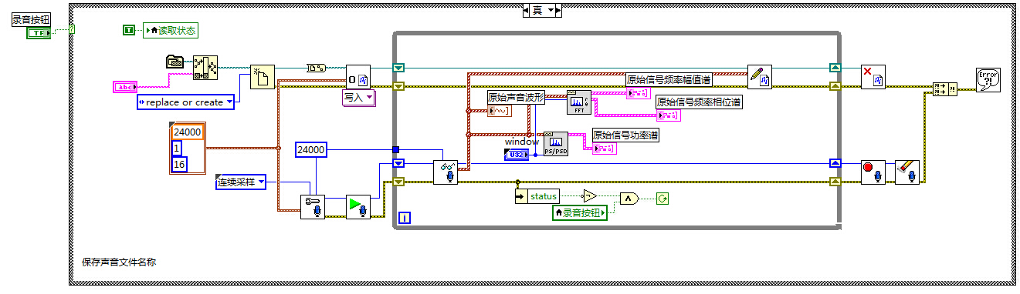
图5.7 数据采集后面板设计
图5.8为实验所测波形，包括原始声音波形、原始信号频率幅值谱、原始信号频率相位谱、原始信号功率谱四部分。
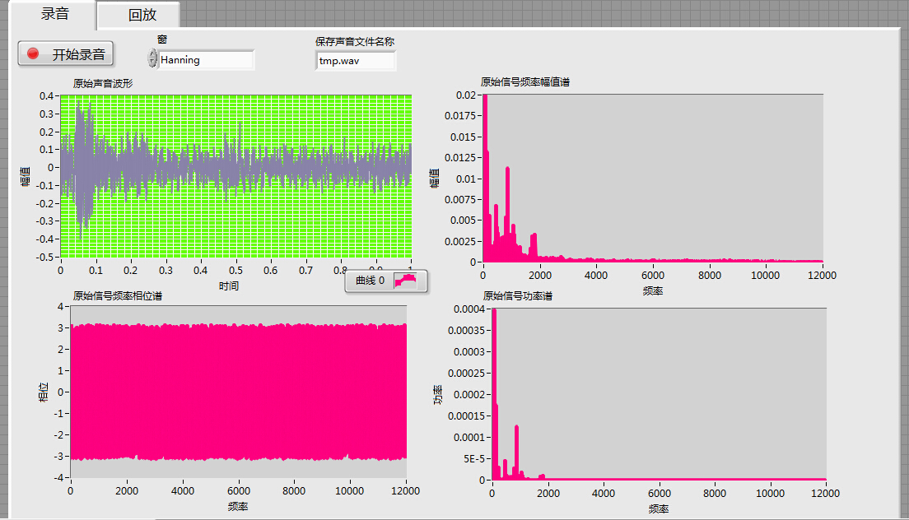
图5.8 实验所测波形

5.2.5 滤波模块
滤波是信号处理的一个重要手段，其作用是提取被测信号中有用的频率成分，将其他频率成分滤除掉。滤波器分为模拟滤波器与数字滤波器，模拟滤波器的输入与输出都是连续的，而数字滤波器的输入与输出都是离散的时间信号。数字滤波器是信号处理的重要内容，其在很多方面已经能够取代模拟滤波器。与模拟滤波器相比，数字滤波器具有以下优点：
（1）可用软件编程，易于搭建和测试虚拟平台。
（2）只需要加、减、乘3种基本的数学操作。
（3）稳定性高，可预测。
（4）不因外界环境的变化而产生误差，也不会老化。
（5）不需要高精度的元器件，具有很高的性价比。
数字滤波器可以分为两大类：有限冲击响应（FIR）滤波器和无限冲击响应（IIR）滤波器。FIR滤波器与IIR滤波器相比，前者的实现是非递归的，他总是稳定的，更重要的是，FIR滤波器在满足幅频响应要求的同时，可以获得严格的线性相位特性，又可以用快速傅里叶变换（FFT）算法来实现过滤信号，可大大提高运算效率。因此，它在高保真的信号处理，如数字音频，图像处理，数据传输与生物医学等领域得到广泛应用【20】。本设计中，采用FIR滤波器对声音原始信号波形图，幅度波形图与功率谱图进行数字滤波。
对于FIR滤波器的设置采用默认设置即可完成此设计，如图5.9为FIR滤波器设置：
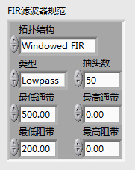
图5.9 FIR滤波器设置
滤波模块的后面板如图5.10所示：

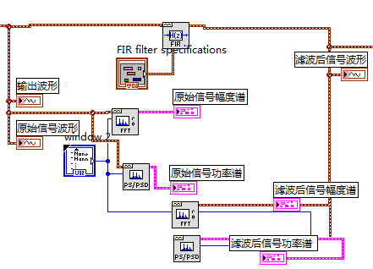
图5.10 滤波模块后面板程序
滤波模块的前面板设置如图如图5.11所示，前面板包含原始信号波形、原始信号幅度谱、原始信号功率谱的滤波前后波形。
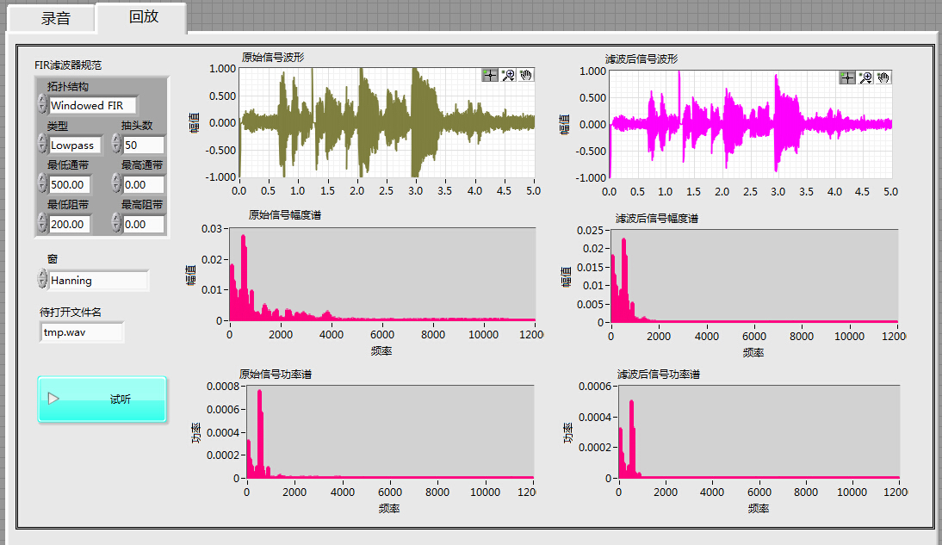
图5.11 滤波模块前面板设置

5.2.6 声音回放模块
此模块在选项卡的回放选项中，点击回放按钮即可显示前面板，前面板如图5.11 所示。程序运行时，首先从已保存声音文件路径中读出声音数据，此程序主要由Case结构，While循环与读取声音文件VI等组成，读取声音模块如图5.12所示：
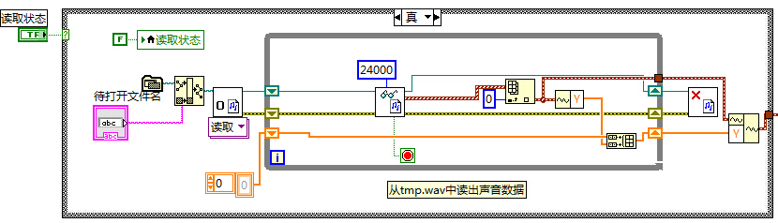
图5.12 读取声音模块
当读取到声音信号之后，经过滤波模块，进行声音波形的滤波处理。当声音进行滤波之后，点击试听按钮，即可显示滤波前后波形以及录音时的声音信号，试听模块程序主要有Case循环与顺序与平铺式顺序结构以及声音输出输入控件组成，后面板设计如图5.13所示：
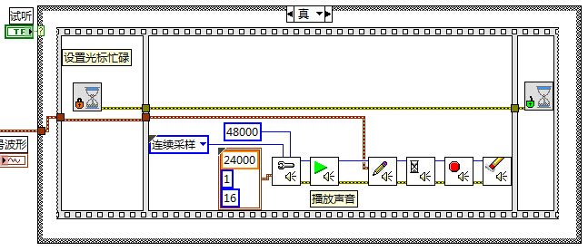
图5.13 试听模块后面板设计

第6章 总 结
本文设计了基于声卡的数采系统，实现了对音频信号实时采集与处理，并具有波形回放和存储功能。本设计中，用计算机声卡代替昂贵的数据采集卡采集数据，以图形化编程语言的虚拟仪器软件LabVIEW为开发工具，充分利用计算机强大的信息处理能力和LabVIEW模块化编程技术，实现了常见音频信号的实时采集、显示、存储，回放以及分析等功能。在PC上配置多块声卡并行工作，可以构成一个多通道数据采集系统，以满足特定应用范围内数据采集的需要。如果采用笔记本电脑，则无需添加任何硬件就可以构成便携式测量系统。其有效的利用了计算机资源，节约了数据采集成本，成本较低，易于实现，不仅可以应用于科研试验，而且可以应用于检测车辆等方面，具有比较广阔的应用前景。
在声卡性能越来越好、成本越来越低、普及率越来越高的情况下，这种办法值得在工程测量应用及相关实验室中进一步推广和扩充。例如，对环境噪声进行实时监测，采集语音信号并进行分析和处理来实现语音识别，还可以实现信号发生器及万用表等设备在音频范围内的基本功能，其应用前景较为广阔。

参考文献
[1] 孙爱晶，刘毓，马贺洲.基于LabVIEW的声卡数据采集及滤波处理[J].设计自动化与仪表，2009，24(5)：21-23 .
[2] 江建军，刘继光.LabVIEW程序设计教程[M].北京：电子工业出版社.2008.
[3] 唐善华.一种基于声卡的数据采集与分析系统的实现[J].湖北：教育学院学报2007，24(2)：36-38.
[4] 张凯，郭栋.LabVIEW虚拟仪器工程设计与开发[M].北京：国防工业出版社，2004.
[5] 雷振山，赵晨光，魏丽，郭涛. labVIEW8.2基础教程[M].北京：中国铁道出社，2008.
[6] 陈锡辉，张银鸿. labVIEW8.20程序设计从入门到精通[M].北京：清华大学出版社，2007.
[7] 刘芸，孙钦利，邢俊红.基于LabView的声卡数据采集系统设计[J].现代电子技术2007，30(14)：41-42.
[8] 蒋帅峰，施展等. 基于声卡的数据采集系统设计[J].仪器仪表学报，2005.26 （8）：47-49.
[9] 周爱军，马海瑞．基于声卡的LabVIEW数据采集与分析系统设计[J].微计算机信息，2005，21(25)：21-24.
[10] 王月，孙林，刘广益.吴胜基于声卡的LabVIEW噪声采集与分析系统设[J].微计算机信息，2009，13：14-16.
[11] 张鲁华.基于LabVIEW和PC机声卡的虚拟振动测试系统[J].计算机与现代化，2007，09：78-79.
[12] 王静.基于MATLAB语音信号基频估计方法研究[J].微计算机信息，2007，07：54.
[13] 王珍宁，吴先球，张诚，陈俊芳.基于声卡的远程数据采集系统[J].微计算机信息，2007，10：78.
[14] 唐善华.一种基于声卡的数据采集与分析系统的实现[J].湖北教育学院学报，2007，24(2)：54-56.
[15] National Instruments. LabVIEW User Manual [M]. Texas： National Instruments，2003：58-62.
[16] National Instruments. Using LabVIEW to Create Multithreaded VIs [M]. Texas: National Instruments，2000：12.
[17] H.Q. Liao，Z.R. Qiu，G.H.Feng.The Design of LDF Data Acquisition System Based on LabVIEW[J].Procedia Environmental Sciences，2012，8：47.
[18] Gilbert-Rainer Gillich，Doina Frunzaverde，Nicoleta Gillich，Daniel Amariei.The use of virtual instruments in engineering education[J].Procedia - Social and Behavioral Sciences，2010，2：54-56.
[19] Liu Daming，Luo Jiarong , Zhao Yanping，Qin Chengming.Development of Data Acquisition Card Driver for ICRH System on EAST[J].Plasma Science and Technology，2008，2：45.
[20] Ernest O.Doebelin.Measurement Systems Application and Design.China machine press[J].Procedia - Social and Behavioral Sciences，2010，3：32-33.

*每篇论文至少查阅15篇以上的参考文献，含3篇以上的外文文献。

致 谢
在论文完成之际，谨向关心、支持和鼓励我的老师、同学和朋友表示由衷的感谢!
首先感谢尊敬的刘志成老师，在做毕业设计的过程中，一直得到他的悉心指导。刘老师科研、教学的任务重，工作繁忙，但在工作之余一直关注我的毕业设计的进度，在我遇到困难时帮我理顺思路，分析解决问题的方法，鼓励我培养独立思考和解决问题的能力，刘老师敏捷的思维和忘我的工作精神深深的感染了我。他在辅导中给我的指导和教诲我将会永远铭记在心。
同时感谢我的舍友在我做毕业设计过程中给了我很多帮助。最后感谢电子工程系所有老师以及共同学习四年的同学。

附录1：系统原理图

以下内容可放在附录之内：
(1) 正文内过于冗长的公式推导；
(2) 方便他人阅读所需的辅助性数学工具或表格；
(3) 重复性数据和图表；
(4) 论文使用的主要符号的意义和单位；
(5) 程序说明和程序全文。

这部分内容可省略。如果省略，删掉此页
注：附件中的文字字号可用五号。
如果附录只有一个，就去掉编号
阅后删除此文本框。

附录2：主程序

